# Alcance

Destinado a los agentes de Mesa de Ayuda y usuarios finales. En este documento se detalla el procedimiento y pasos a seguir para cambiar el acceso a trevés del cliente de Cisco Anyconnect.

**Requisitos Previos**

* Tener previamente el acceso a VPN (Cisco AnyConnect)

**Pasos para cambio de acceso al cliente de Cisco AnyConnect (vpn.aerolineas.com.ar)**

1. Ejecutar el cliente de Cisco Anyconnect.

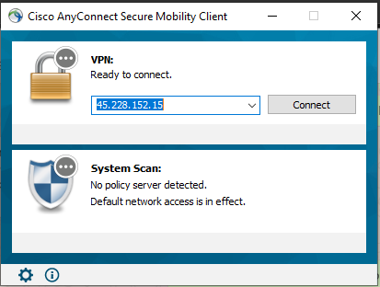

1. Borrar la IP **45.228.152** y reemplazar por **vpn.aerolineas.com.ar** y hacer click en Connect.
2. Luego de unos minutos desconectar la VPN y verificar que la IP haya desaparcido y solo quede

**vpn.aerolineas.com.ar,** caso contrario repetir el paso 2.-

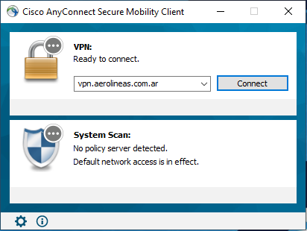

1. Una vez realizado el cambio y verificar, van a acceder y utilizar el acceso a VPN (Cisco AnyConnect) de forma correcta.